Ежегодно вторая неделя ноября в мире отмечается как Всемирная неделя качества, а второй четверг ноября — как Всемирный День качества. В этом году неделя качества состоялась под девизом: «Россия — страна со Знаком качества».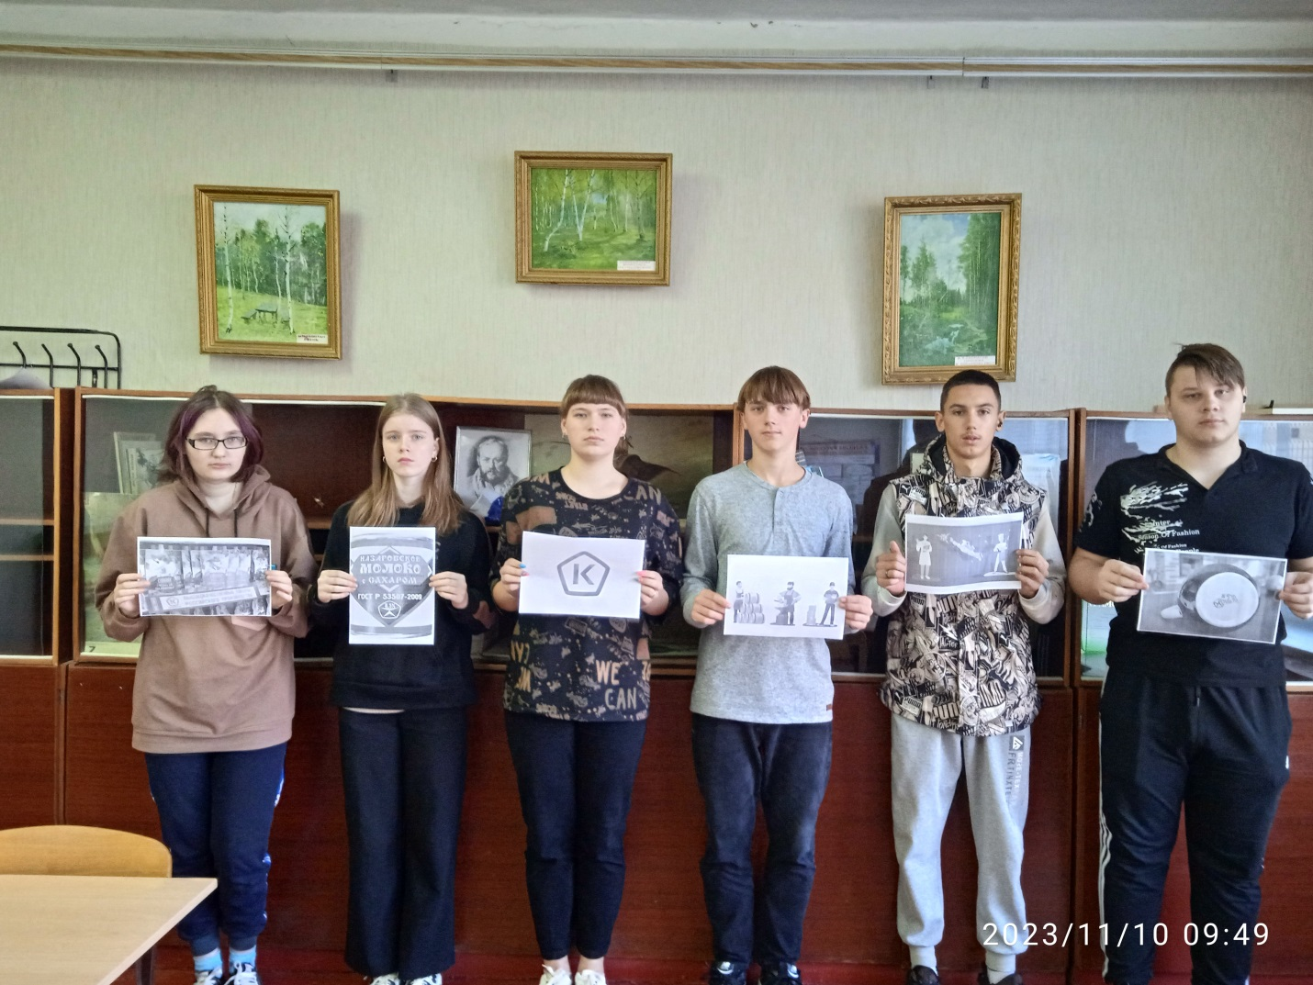

В рамках международного форума «Всемирный день качества - 2023» в общеобразовательных учреждениях Сафоновского района прошли «Уроки качества» для школьников.

